附件

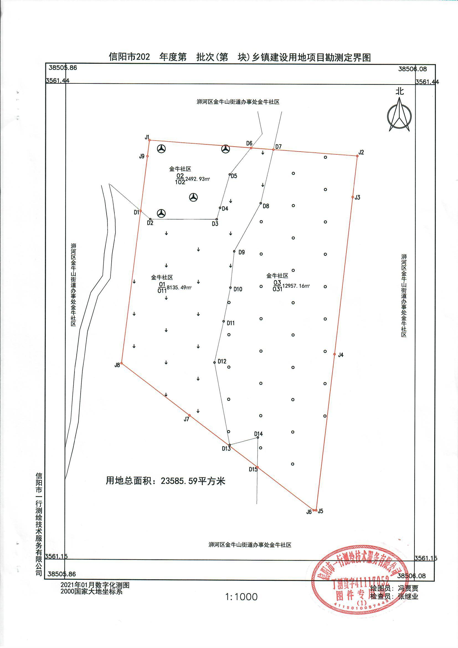信阳市2021年度第九批城市建设用地项目勘测定界图